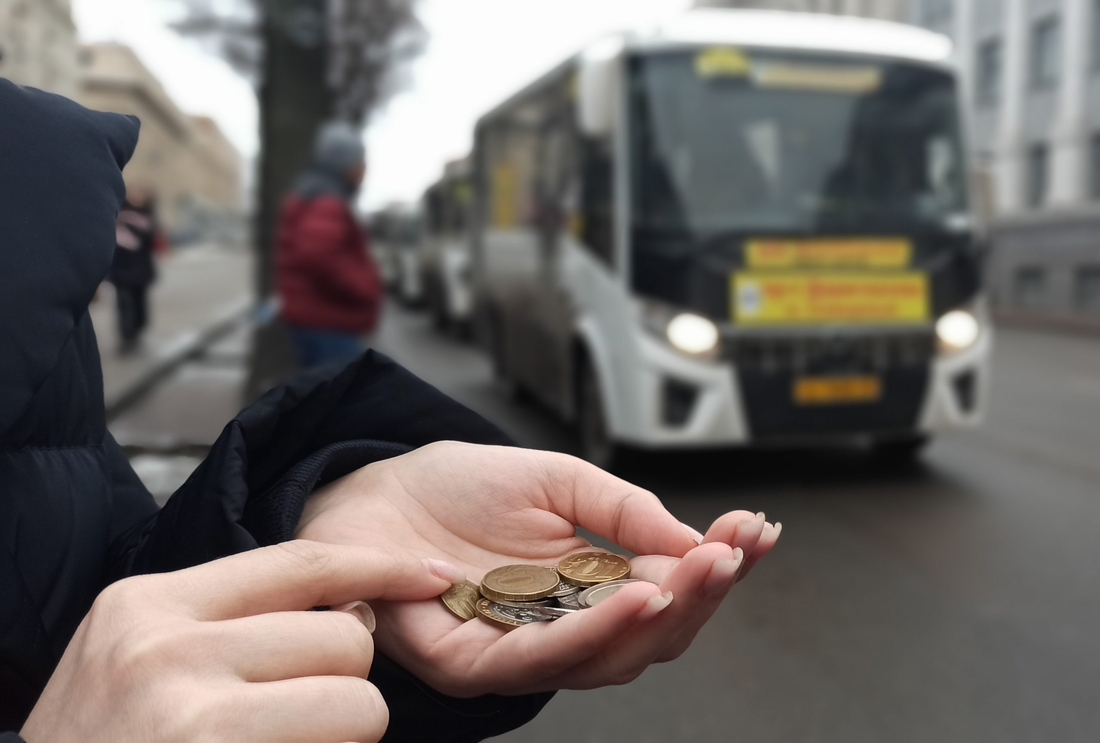
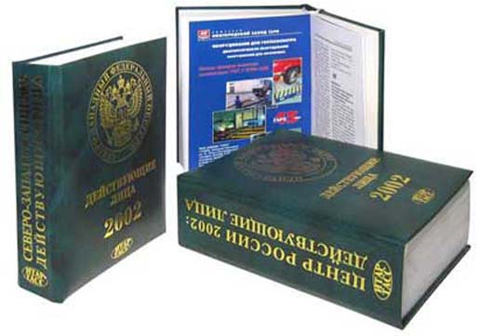 | Информационный вестник  Управления труда и  социальной защиты населения  администрации Минераловодского  городского округа
№ 13  Октябрь 2023 г. | г. Минеральные Воды  ул. Пушкина, 22

Государственная социальная помощь на основании социального контракта по направлению «ведение личного подсобного хозяйства»

Сегодня социальный контракт - это работающий инструмент преодоления кризисной ситуации. С его помощью человек сам повышает уровень своей жизни и членов своей семьи.
Направление - ведение личного подсобного хозяйства достаточно значимо для Минераловодского городского округа. В нашем округе есть все условия, необходимые для его успешного ведения. В данном случае у малоимущей семьи (гражданина) в собственности или в аренде должен быть земельный участок, предназначенный для ведения

личного подсобного хозяйства, дачного хозяйства, огородничества, садоводства, животноводства, индивидуального жилищного строительства.
На ведение личного подсобного хозяйства государством выделяются денежные средства в размере не более 200 000 рублей, которые могут быть использованы:
1) на приобретение необходимых для ведения личного подсобного хозяйства товаров (сельскохозяйственных животных, пчел, птицы и рыбы, сельскохозяйственной техники, инвентаря, оборудования);
2) на ремонт и (или) постройку помещения для содержания сельскохозяйственных животных и (или) теплицы;
3) на приобретение продукции, относимой к сельскохозяйственной продукции.
В 2023 году, согласно разнарядке по заключению социальных контрактов, Управлением труда и социальной защиты населения администрации Минераловодского городского округа (далее - Управление) планируется реализовать 36 социальных контрактов по направлению «ведение личного подсобного хозяйства». За истекший период 2023 года Управлением уже заключено 32 таких
контракта. Основные направления, на которые граждане нашего округа направили средства социального контракта - это приобретение крупного рогатого скота, птицы, коз, а так же приобретение и установка теплиц для выращивания сельхоз продукции, зелени, цветов. Однако, хотелось бы отметить, что на других территориях Ставропольского края средства социального контракта были использованы на: выращивание лекарственных трав, ягод, винограда, микрозелени, разведения пчел. Работа по реализации социальных контрактов, Управлением, будет продолжена.
За более подробной информацией по вопросу оказания государственной социальной помощи на основании социального контракта малоимущим семьям, в том числе по направлению ведение личного подсобного хозяйства, можно обратиться в Управление по адресу: г. Минеральные Воды, ул. Пушкина, д. 22. Часы приема: с 9.00-18.00. Перерыв: с 13.00-14.00. Контактный телефон: +7(87922) 5-83-23.



О предоставлении субсидий на оплату жилого помещения и коммунальных услуг

Управление труда и социальной защиты населения администрации Минераловодского городского округа доводит до сведения граждан, что субсидии на оплату жилого помещения и коммунальных услуг (далее соответственно - Управление, субсидии) являются безвозмездной адресной помощью государства гражданам, имеющим низкий уровень доходов, и представляют собой ежемесячную выплату, имеющую целевой характер. То есть выделяемые в качестве субсидии денежные средства могут быть потрачены гражданином исключительно на оплату жилого помещения и коммунальных услуг. Распространено мнение, что на помощь от государства могут претендовать только малоимущие. Что касается субсидии, это не так, хотя такая возможность действительно связана с доходом. Даже если он выше прожиточного минимума, есть шанс получить субсидию. Это зависит от того, какова доля допустимых расходов на оплату жилищно-коммунальных услуг.
Размер субсидии зависит от отношения дохода семьи к прожиточному минимуму и соответствия расходов на жилищно-коммунальные услуги региональному стандарту стоимости коммунальных услуг. При расчете субсидии во внимание принимается не только зарплата, но и все надбавки и премии, а также доходы от продажи и сдачи в аренду имущества, доходы от инвестиций, продажи сельскохозяйственной продукции со своего огорода, проценты по депозитам, пособия на детей и алименты. При расчете субсидии учитывается совокупный доход до вычета налогов всех членов семьи за шесть месяцев, предшествовавших месяцу перед месяцем подачи заявления о предоставлении субсидии. Например, если вы подаете заявление в сентябре 2023 года, будут учитываться доходы за период с февраля по июль 2023 года.
Обратиться за субсидией может любой отдельно проживающий гражданин или семья, главное, заявитель должен иметь постоянную регистрацию. Еще одно условие - отсутствие подтвержденной судом задолженности по оплате коммунальных услуг, созданной за последние три года.
Получить консультацию по вопросам предоставления субсидии можно позвонив в отдел назначения и выплаты жилищных субсидий Управления по телефонам: +7 (87922) 5-89-12, +7 (87922) 5-62-35, с 9 до 18 часов, кроме выходных и праздничных дней.



Продолжается приём документов на государственную социальную помощь малоимущим семьям

Согласно Закону Ставропольского края от 19.11.2007 № 56-кз «О государственной социальной помощи населению в Ставропольском крае» получателями государственной социальной помощи могут быть малоимущие семьи и малоимущие одиноко проживающие граждане, которые по независящим от них причинам имеют среднедушевой доход ниже величины прожиточного минимума, установленного в Ставропольском крае для соответствующих социально-демографических групп населения.
С 01.01.2023 величина прожиточного минимума в Ставропольском крае составляет: для трудоспособных граждан - 14102,00 руб., для пенсионеров - 11127,00 руб., для детей - 12 550,00 руб.
В соответствии с вышеуказанным законом размер государственной социальной помощи (далее – ГСП) определяется, как разность между суммарной величиной прожиточного минимума, исчисляемой для семьи, деленной на число членов семьи, или величиной прожиточного минимума одиноко проживающего гражданина, установленной в Ставропольском крае для соответствующих социально-демографических групп населения на день обращения гражданина за ГСП, и величиной среднедушевого дохода семьи или одиноко проживающего гражданина. ГСП назначается малоимущим семьям, малоимущим одиноко проживающим гражданам один раз в календарном году в размере от 600 рублей до 6000 рублей.
При расчете среднедушевого дохода семьи и дохода одиноко проживающего гражданина учитываются все виды доходов, полученные каждым членом семьи или одиноко проживающим гражданином, в денежной и натуральной форме.
Консультацию по вышеуказанному вопросу можно получить в Управлении труда и социальной защиты населения администрации Минераловодского городского округа по адресу: г. Минеральные Воды, ул. Пушкина, д. 22. Приемные дни: понедельник, среда, четверг. Часы приема: с 9.00-18.00. Перерыв: с 13.00-14.00. Контактные телефоны: +7 (87922) 5-83-23, 8 (938) 308-27-49.

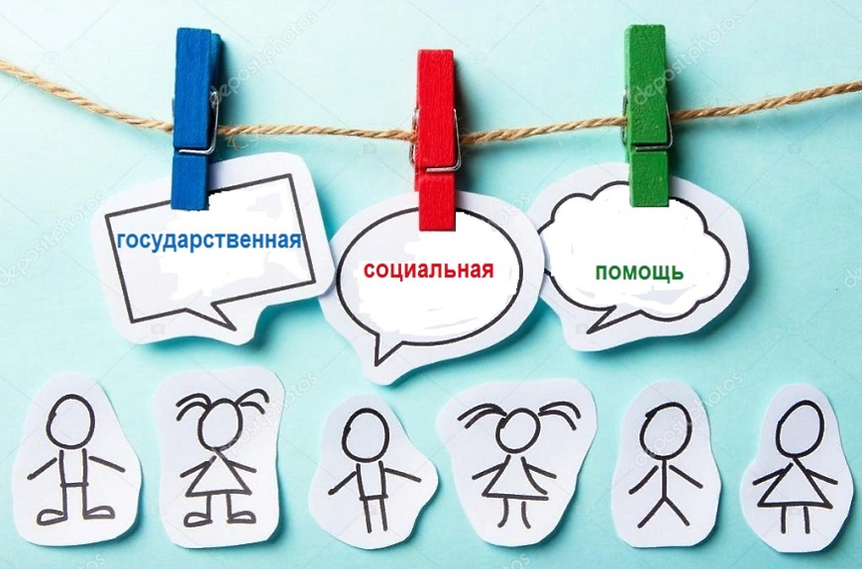
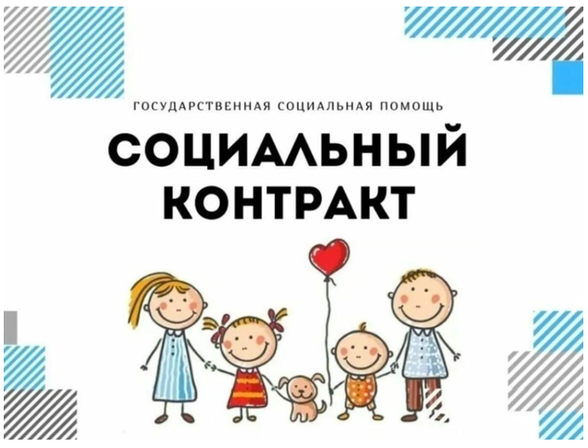

Государственная социальная помощь на основании социального контракта по направлению «поиск работы»

Отсутствие работы и заработка приводит к ситуации, когда доходы семьи становятся ниже прожиточного минимума. Один из способов повышения доходов - трудоустройство. Социальный контракт на поиск работы поможет Вам и Вашей семье в период поиска работы и в первое время после трудоустройства.
Управление труда и социальной защиты населения администрации Минераловодского городского округа разъясняет, что государственная социальная помощь на основании социального контракта по направлению «поиск работы» является одним из видов адресной социальной помощи, которая оказывается малоимущим гражданам, ищущим работу и желающим трудоустроиться. На заключение социального контракта по поиску работы могут рассчитывать малоимущие граждане, среднедушевой доход которых по независящим причинам ниже величины прожиточного минимума, установленного в Ставропольском крае для соответствующих социально-демографических групп населения (для трудоспособного населения - 14 102 руб., для пенсионеров - 11 127 руб., для детей - 12 550 руб.). При этом среднедушевой доход семьи исчисляется исходя из общего дохода членов семьи за 3 месяца, предшествующие месяцу подачи заявления о заключении социального контракта. Кроме того, гражданин, претендующий на получение государственной социальной помощи на основании социального контракта по направлению «поиск работы» на дату обращения не должен состоять в трудовых отношениях.
Выплата по данному направлению осуществляется в размере величины прожиточного минимума для трудоспособного населения (14 102 руб.), установленной в Ставропольском крае на текущий год.
Продолжительность ежемесячной денежной выплаты составляет не более 1 месяца с даты заключения социального контракта и не более 3 месяцев с даты подтверждения факта трудоустройства. Общая сумма помощи по данному направлению составляет в 2023 году не более 56408 рублей.
За более подробной информацией по вопросу оказания государственной социальной помощи на основании социального контракта малоимущим семьям можно обратиться в Управление по адресу: г. Минеральные Воды, ул. Пушкина, д. 22. Приемные дни: понедельник, среда, четверг. Часы приема: с 9.00-18.00. Перерыв: с 13.00-14.00. Контактный телефон +7(87922) 5-83-23.

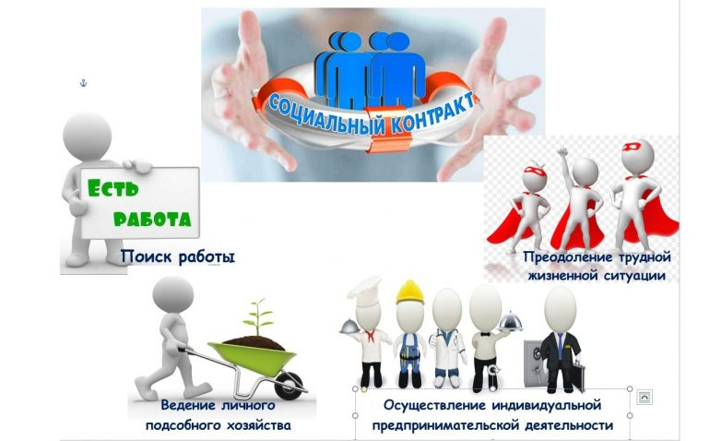
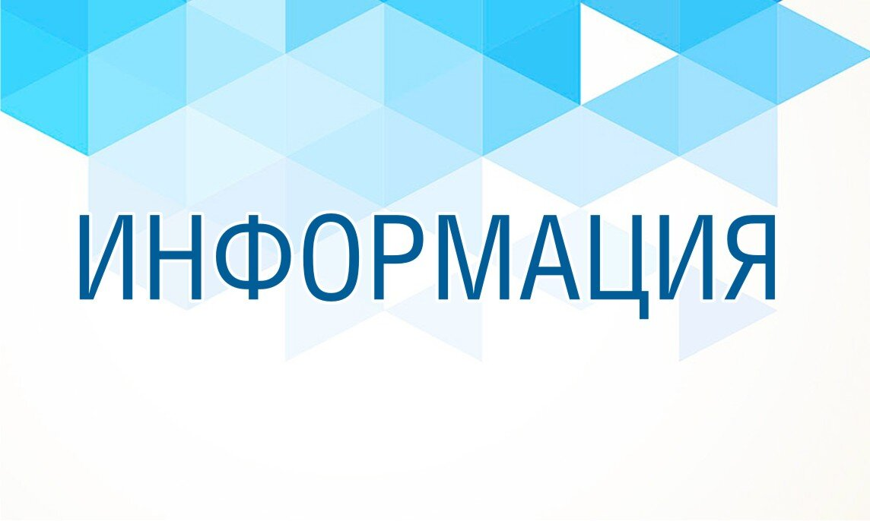
Уважаемые минераловодцы!

В целях обеспечения иммунопрофилактики гриппа среди населения Минераловодского городского округа в эпидемическом сезоне 2023-2024 гг. ГБУЗ СК «Минераловодская РБ» проводится иммунизация против гриппа для детей и взрослых в рамках Национального календаря прививок. Каждый желающий защитить себя от гриппа может сделать прививку.
Иммунизация проводится следующими вакцинами: четырехвалентной Ультрикс квадри (содержащей четыре штамма вируса гриппа) и трёхвалентной Совигрипп (содержащей три штамма вируса гриппа).
Вакцина поступила во все структурные подразделения Минераловодской районной больницы для проведения иммунизации.
Защитите себя и свою семью от ГРИППА и проведите осень и зиму без болезней!
Прививка от гриппа ставится бесплатно. Обращаться: г. Минеральные Воды, поликлиника, ул. Горская, 76, кабинет № 217. Время работы с 8-00 до 16-00. С собой иметь паспорт и полис.

Вниманию сельских жителей!

Прививку от гриппа можно сделать во всех фельдшерско-акушерских пунктах, врачебных амбулаториях, участковых больницах и других структурных подразделениях Минераловодской районной больницы.
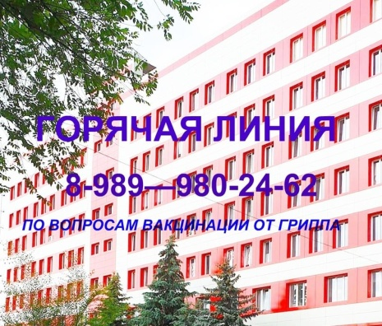

Осторожно мошенники!

Уважаемые граждане, будьте бдительные при общении с незнакомыми людьми, которые представляются сотрудниками банков. Злоумышленники используют все возможные способы, чтобы обмануть вас.
Например, в сети Интернет появился бот, давший возможность телефонным мошенникам работать через мессенджер. Технология подменяет номер звонящего и может изменять голос в трубке. В данной программе возможно ввести номер абонента и номер, который собеседник должен увидеть на своем экране.
Также мошенник может притвориться родственником или другом своей жертвы. Если ввести в специальное поле бота номер, сохраненный в списке контактов человека, на его экране при мошенническом звонке высветится имя контакта.
Никогда и никому не сообщайте свои персональные данные и данные банковских карт. Перезвоните на официальный номер банка или людям, которые вам звонят, и уточните информацию.
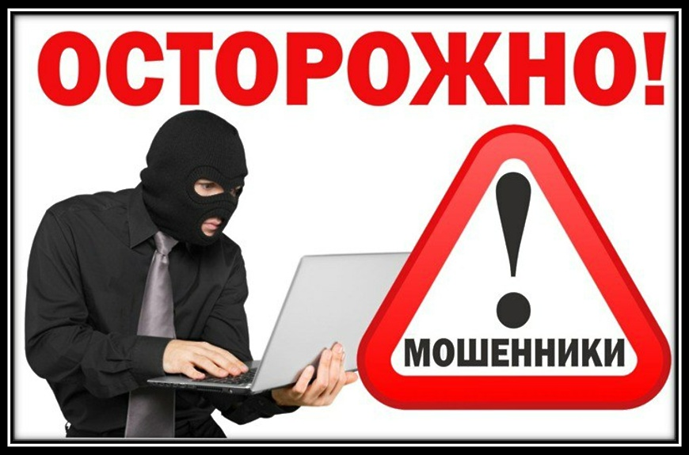

Календарь Памятных дат военной истории Отечества на октябрь
 | Памятная дата военной истории России  В этот день в 1609 году началась героическая многолетняя оборона Смоленска от польско-литовских войск.
 | Памятная дата военной истории России  В этот день в 1760 году русские войска в ходе Семилетней войны в первый раз взяли Берлин. Словно предвидя 1813-й и 1945-й годы, граф Шувалов тогда изрек: «Из Берлина до Петербурга не дотянуться, но из Петербурга до Берлина достать всегда можно».
 | Памятная дата военной истории России  В этот день в 1811 году русские войска Кутузова переправились через Дунай и неожиданным ударом наголову разгромили 20-тысячную турецкую армию под Рущуком (ныне болгарский город Русе). Русские потеряли во время атаки всего 9 человек.
 | Памятная дата военной истории России  В этот день в 1813 году русские войска с союзниками одержали победу над Наполеоном в «Битве народов» под Лейпцигом. Французы потеряли до 80 тысяч человек и почти всю артиллерию. Поражение наполеоновской армии лишило Францию всех территориальных завоеваний в Европе.
 | Памятная дата военной истории России  В этот день в 1827 году русский флот с союзниками разгромил турецкий флот в Наваринском сражении у берегов Греции. Русские не потеряли ни одного корабля. Потери турецкого флота составили 60 кораблей. Один только флагман русской эскадры «Азов» уничтожил 5 турецких кораблей.

